[연작(YUNJAC)] 북미 공략 본격화!
글로벌 프렙 시장 선점 나선다

- 북미 최대 B2B 뷰티 박람회 '코스모프로프' 참가하며 진출 본격화
- 美 코스트코 온라인몰 입점, 서부 주요 도시에 3개월간 팝업 운영
- 히트작 ‘베이스 프렙’ 앞세운 마케팅으로 글로벌 소비자 접점 강화
- 중국∙일본에서 성장세 바탕으로 미국∙동남아∙유럽 출점 확대 계획
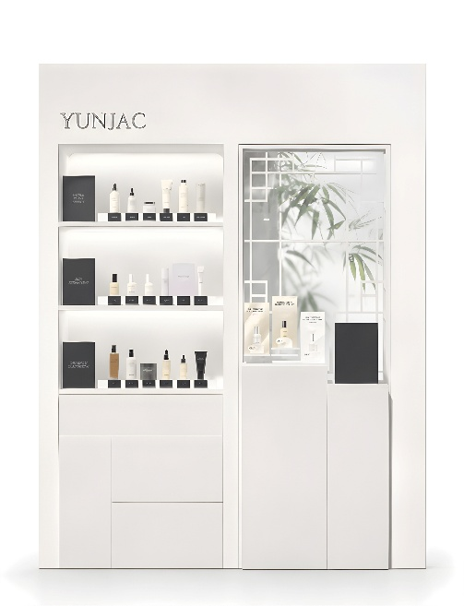
<’*AI 생성_’코스모프로프 노스 아메리카’ 박람회에서 운영될 연작 부스 랜더링 이미지>

신세계인터내셔날의 고기능성 스킨케어 브랜드 연작(YUNJAC)이 중국과 일본에서의 성장세를 발판으로 북미 시장 공략에 본격 나선다. 글로벌 뷰티 시장의 최대 격전지인 북미를 핵심 성장 거점으로 삼고 프렙(Prep) 카테고리를 대표하는 글로벌 브랜드로 도약한다는 전략이다.

연작은 이달 북미 최대 규모의 B2B 뷰티 박람회 참가를 시작으로 주요 도시 팝업스토어 운영, 미국 코스트코 온라인몰 입점 등 온·오프라인을 아우르는 현지 공략에 나선다고 14일 밝혔다.

첫 신호탄은 이달 15일까지 미국 라스베이거스에서 열리는 '코스모프로프 노스 아메리카(Cosmoprof North America)' 박람회 참가다.

코스모프로프는 전 세계 1,000여 개 브랜드와 113개국에서 약 2만6,000명이 찾는 북미 최대 규모의 뷰티 전문 박람회다. 연작은 베이스 프렙을 비롯한 주요 제품을 선보이며 현지 유통 파트너 확보와 브랜드 인지도 제고에 나선다.

박람회 참가 이후에는 미국 서부 주요 도시에서 약 3개월간 팝업스토어를 운영한다. LA 글렌데일에 위치한 복합 쇼핑몰 '아메리카나 앳 브랜드(Americana at Brand)', 실리콘밸리 중심 상권인 '산타나 로우(Santana Row)' 등 유동인구가 많은 핵심 상권에서 브랜드 경험을 확대하며 현지 소비자와의 접점을 넓힌다. 이와 함께 7월 말에는 미국 코스트코 온라인몰에도 공식 입점해 북미 온라인 유통망을 확대할 계획이다.

최근 미국에서는 스킨케어와 메이크업의 장점을 결합한 복합 기능성 K-뷰티 베이스 제품이 인기를 끌고 있다. 기존 제품들이 피부 보정에 초점을 맞췄다면 K-뷰티 베이스 제품은 보습과 피부 컨디셔닝은 물론 메이크업 밀착력과 지속력까지 높여주는 복합 기능성으로 차별화되며 소비자들의 호응을 얻고 있다.

연작은 이 같은 흐름에 맞춰 지난해부터 미국 아마존을 중심으로 대표 제품인 ‘스킨 퍼펙팅 프로텍티브 베이스 프렙’의 판매를 확대하고 디지털 마케팅을 강화하며 북미 시장에서 존재감을 키워왔다. 메이크업 전 피부 컨디션을 최적화하는 ‘프렙(Prep)’ 개념을 앞세워 새로운 베이스 메이크업 카테고리를 구축하고 시장 선점에 나섰다. 이 제품은 중국과 일본에 이어 북미에서도 재구매 수요가 이어지며 성장세를 보이고 있다.

연작은 올해 중국 중심이었던 해외 사업을 일본, 미국, 동남아시아, 유럽 등으로 확대하는 동시에 국가별 맞춤형 마케팅을 강화해 브랜드 인지도와 시장 점유율을 높일 계획이다. 북미를 시작으로 글로벌 유통망을 확대하고 프렙 카테고리를 선도하는 글로벌 브랜드로 육성한다는 목표다.

신세계인터내셔날 연작 관계자는 "중국과 일본에서 제품력과 브랜드 경쟁력을 입증한 만큼 북미 시장에서도 성장 잠재력이 충분하다고 보고 있다"면서 “중국 중심이었던 해외 사업을 일본, 미국, 동남아시아, 유럽 등으로 확대하는 동시에 국가별 맞춤형 마케팅을 강화해 브랜드 인지도와 시장 점유율을 높일 계획”이라고 말했다.

